视频P41〜P42：https://www.bilibili.com/video/BV1UP4y1A79a?p=41

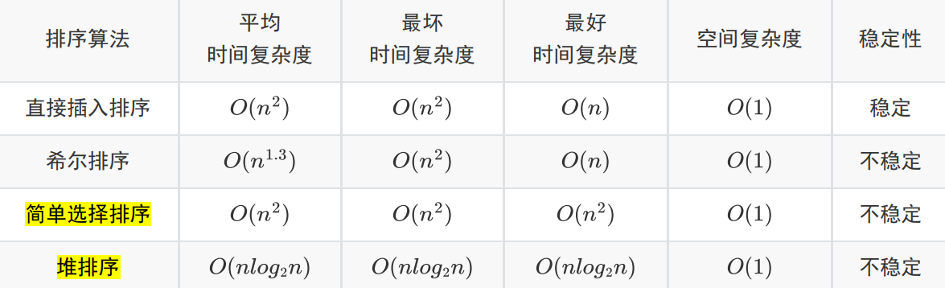

直接背简单选择排序和堆排序的时间、空间复杂度和稳定性即可。

简单选择排序和堆排序都是在一次排序后就确定一个元素的最终位置

排序稳定性
对一待排序序列分别进行直接插入排序和简单选择排序，若待排序序列中有两个元素的值相同，则 （63） 保证这两个元素在排序前后的相对位置不变。（2014年下半年）
（63） A. 直接插入排序和简单选择排序都可以
B. 直接插入排序和简单选择排序都不能
C. 只有直接插入排序可以
D. 只有简单选择排序可以

用某排序方法对一元素序列进行非递减排序时，若该方法可保证在排序前后排序码相同者的相对位置不变，则称该排序方法是稳定的。简单选择排序法排序方法是不稳定的， （61） 可以说明这个性质。（2015年上半年）
（61） A. $21 48 { 21}^{*} 63 17$ B. $17 21 { 21}^{*} 48 63$
C. $63 21 48 {21}^{*} 17$ D. ${21}^{*} 17 48 63 21$

